Martes
04
de Mayo

Tercero de Primaria
Ciencias Naturales

¡La Historia y las Ciencias Naturales se encuentran!

Aprendizaje esperado: Conmemoración del 5 de mayo.

Énfasis: Reconoce algunas infecciones y enfermedades en tiempos de la intervención francesa.

¿Qué vamos a aprender?

Aprenderás Ciencia desde otra perspectiva que a veces queda oculta entre tantos fenómenos y hechos.

¿Qué hacemos?

La Historia no tiene relación con las Ciencias, son muy diferentes, la historia se relaciona con hechos del pasado y cómo han influido en nuestra cultura y la ciencia por el otro lado estudia los fenómenos y procesos naturales a nuestro alrededor.

Hoy veras precisamente eso, qué tan lejos o cerca están las Ciencias de la Historia.

Para comenzar lee una carta que el general Ignacio Zaragoza le escribió a su mamá justo antes de la batalla del 05 de mayo de 1862

Carta de Ignacio Zaragoza
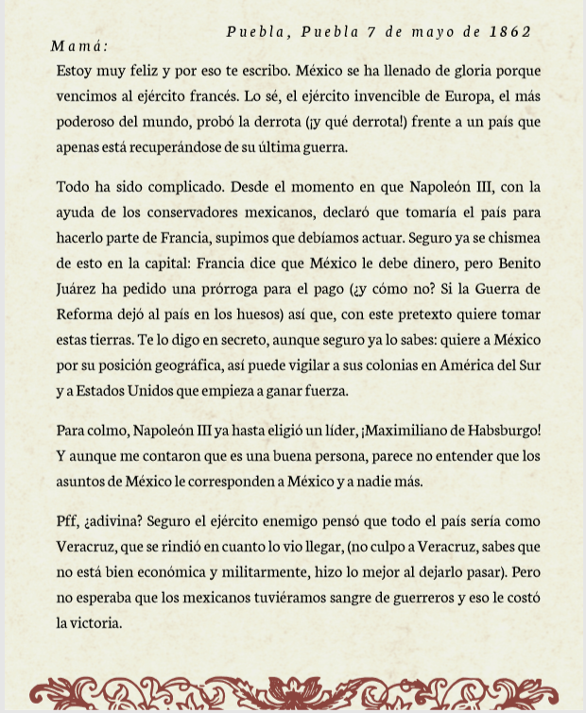
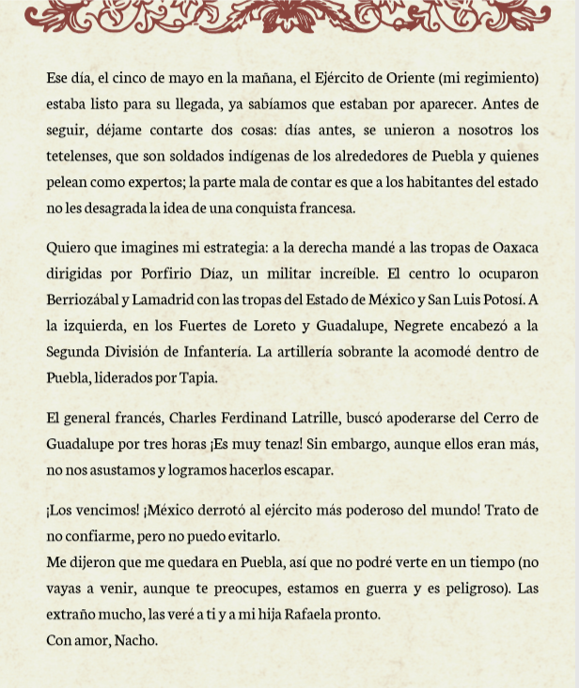

Normalmente escuchas la historia desde lo que dicen los historiadores, pero conocer qué pensaba el protagonista, es muy diferente.

Esta es una gran oportunidad para hablar de cómo la Historia y las Ciencias Naturales se unen en determinados momentos o cómo siempre están juntas.

Tanto la ciencia, como la historia son parte de lo que la humanidad ha creado a lo largo de tantísimos años de existencia y todo el conocimiento científico e histórico que tenemos, se ha desarrollado a la par que la sociedad, por ejemplo.
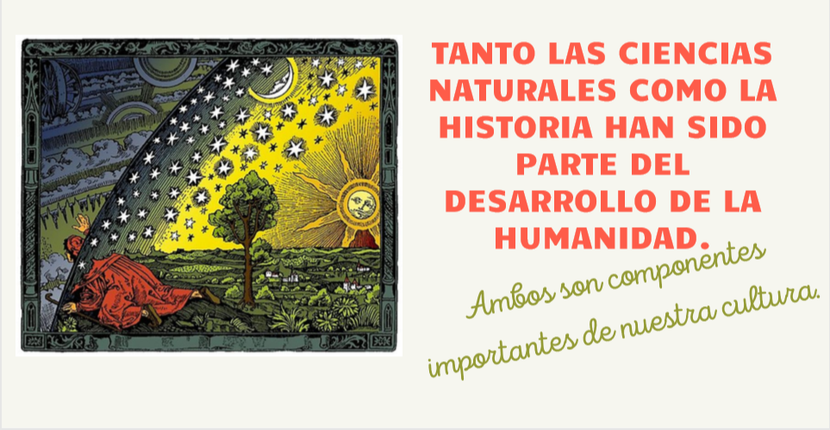

¿Cuál es el hecho histórico más importante que vivimos actualmente?

Pues definitivamente creo que es la pandemia por la COVID-19 por eso aprendemos desde casa.

La comunidad científica de todo el mundo se organizó y se puso a trabajar en una vacuna para contener el virus.

Ese hecho me sorprende porque en menos de un año, varios países han desarrollado varias vacunas, incluso la comunidad científica de nuestro país está buscando producir una.

Entonces imagínate qué dirán los historiadores de la ciencia en unos 40 años.

Que estas vacunas no se crearon así nada más, más bien la sociedad, las necesidades y todo lo que actualmente está pasando favorecieron su desarrollo.

Saber de historia de la ciencia es muy importante porque nos permite reconocer que:

- En la ciencia, las respuestas no se obtienen al primer intento, si las cosas no salen como se espera es necesario comenzar otra vez.

- Requiere de trabajo en equipo y participación de toda la comunidad científica.

- Se nutre de las opiniones, ideas y aportaciones de todas y todos.
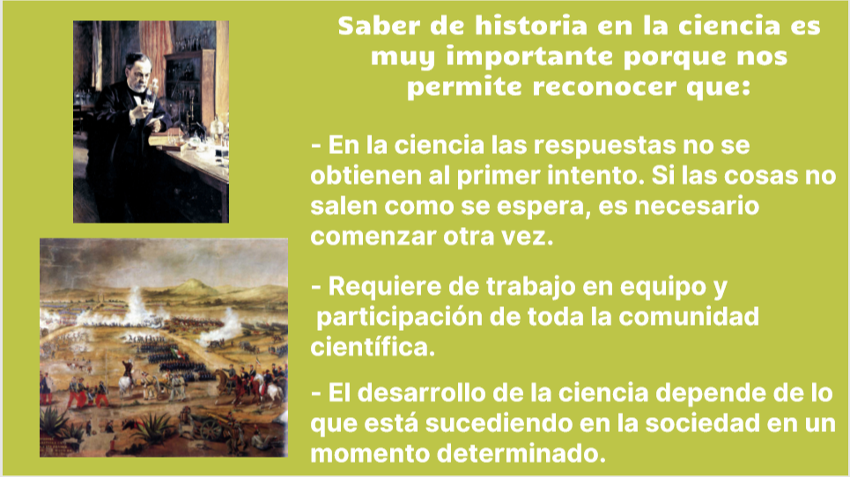

Por ejemplo, regresando a la conmemoración de la batalla de Puebla, ¿Te parece si hablamos de la ciencia de aquella época?

A veces pensamos que la ciencia es un área muy reciente, cuando la ciencia se ha desarrollado a la par de la humanidad y cada época ha tenido sus grandes descubrimientos.

Cómo te había dicho, obedecen a las características de la sociedad de esa época. Vamos a hablar de algo en lo que coincidimos en esa y en esta época.

Más allá de la parte bélica y política, la presencia de varias enfermedades, como el tifo, la fiebre amarilla y el cólera; afectaron nuestra nación. Este, es también un periodo en el que la medicina mexicana se levanta con bases científicas gracias a la medicina francesa.

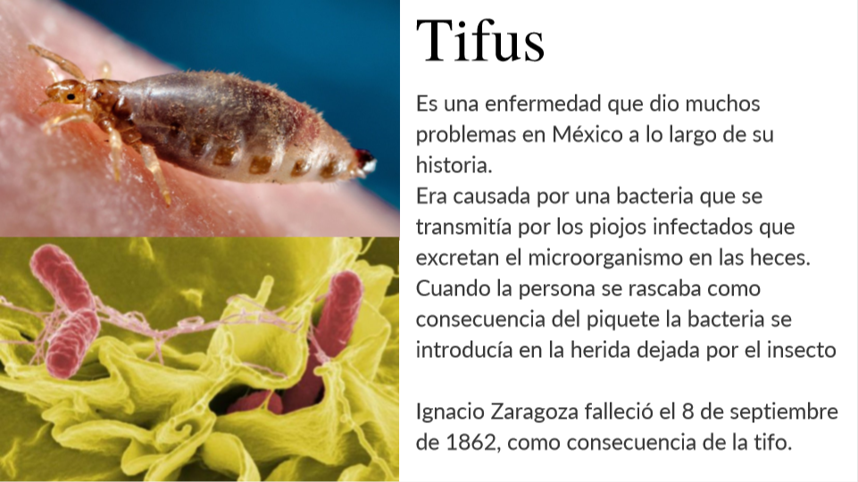

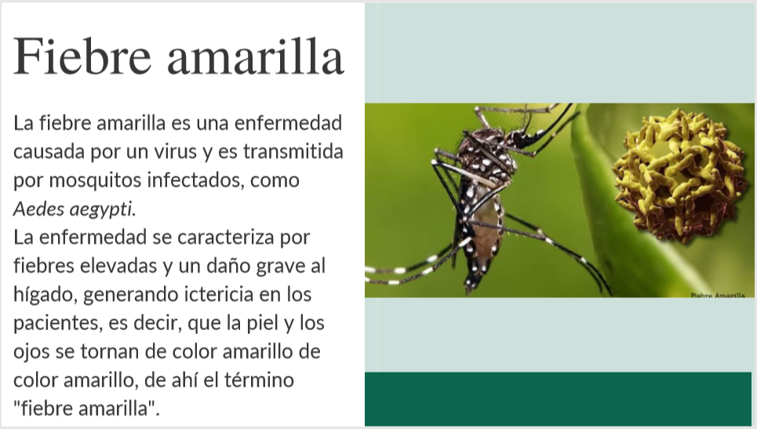

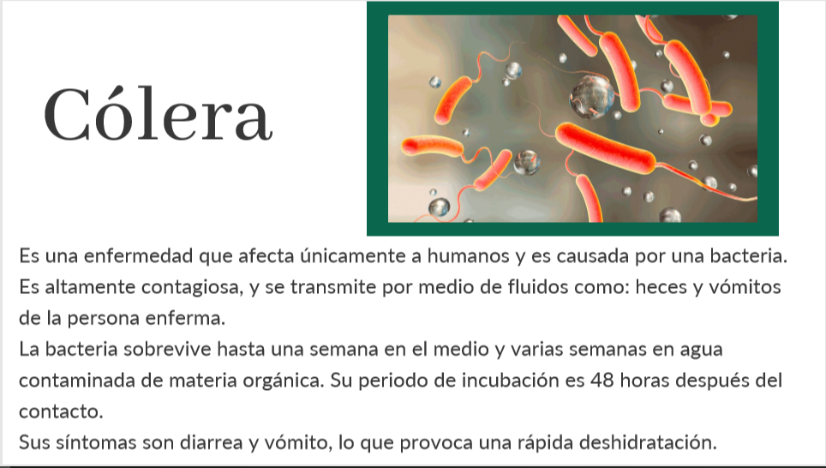

Durante el siglo XIX, además, las personas padecían otras enfermedades como sarampión, peste y viruela.

Desafortunadamente, aún existen y a lo largo del mundo aún hay brotes, pero su impacto ha disminuido de manera considerable en todo el mundo.

Escucha otra historia muy interesante y tú me dirás cuál fue la solución hace 150 años y aún sigue siéndolo.

La historia de Ignaz Semmelweis.
La extraña fiebre que mataba a las madres.

Hacia mediados de 1800, en la sala de nacimientos de Viena, fallecían cerca de 700 mujeres al año al dar a luz, no era un problema exclusivo del hospital de la capital austriaca. La fiebre puerperal como se le llama a esta condición había dejado epidemias en Leipzig, Copenhague o Frankfurt entre los siglos XVII y XVIII.

Las mujeres afectadas sufrían escalofríos, dolor de cabeza, se les enrojecían los ojos, en cuestión de días convulsionaban, deliraban y fallecían. En un intento por explicarlo, los médicos lo achacaban al frío, la humedad, a tener muchas mujeres en las pequeñas salas de maternidad, la dieta o los nervios de las futuras madres.

Lo curioso es que, aunque el centro se inauguró en 1784 el problema solo fue tal a partir de 1822 ¿Qué ocurrió ese año? Que el doctor Johann Klein sustituyó a Johann Lucas Böer, al frente de la institución. Casi 40 años más joven que su predecesor, Klein quiso modernizar algunas costumbres, entre ellas decidió que los estudiantes que atendían a las mujeres dejarían de aprender anatomía femenina con muñecos y pasarían a hacerlo mediante la disección y el estudio de cadáveres.

Los cambios en apariencia inofensivos, no tardaron en venir acompañados de consecuencias nefastas, el número de defunciones aumentó casi el triple. Fue cuando Ignaz Semmelweis llegó al Hospital General de Viena y observó que los alumnos, salían de sus prácticas de anatomía con cadáveres a examinar a las futuras madres, sin haberse lavado inmediatamente las manos.

A Semmelweis se le ocurrió entonces que quizás aquellos estudiantes transportaban en sus dedos alguna materia infectada con la que contagiaban a las futuras madres.
A su regreso a Viena, en 1847 Semmelweis se enteró de que el profesor Jakob Kolletschka su viejo maestro y amigo había muerto tras sufrir un corte accidental con un bisturí durante una práctica. Se interesó por el caso, y descubrió que los síntomas que había padecido Kolletschka eran los mismos que sufrían las mujeres de la sala del hospital. ¡Allí estaba la evidencia que necesitaba!

Semmelweis preparó una solución de cloruro y ordenó a los estudiantes que se lavaran las manos con ella. La mortalidad disminuyó bastante. Cuando comprendió que las infecciones también se podían trasladar tras examinar a pacientes vivas, reforzó las medidas de higiene y el número de fallecidas disminuyó aún más.

La receta de Ignaz Semmelweis de lavarse las manos salvó incontables vidas.
Ahora, 150 años después los hospitales y todo el personal de salud, llevan a cabo protocolos de higiene más cuidadosos y estrictos, porque las ciencias de la salud se toman muy en serio el bienestar de sus pacientes.

Semmelweis no fue el único en estudiar esta condición, también John Lister, un médico inglés contribuyó al desarrollo de la asepsia, como se les llama a las condiciones de higiene máximas que evitan la presencia de microorganismos en un quirófano. Hay tantas historias que podríamos contar, que necesitaríamos 20 clases más.

Todo está en que nosotros cumplamos con las debidas medidas de higiene.

Esa es la mejor manera de evitarlo, pero recuerda que también hay algo más, ¿Qué es lo que la comunidad científica estaba buscando para combatir el COVID-19 ¡Las vacunas!

Y ahí comenzamos otra historia igual de interesante sobre todo porque mientras en nuestro país se libraba la batalla que mañana conmemoramos, en el resto del mundo los investigadores de Europa buscaban formas de controlar las enfermedades, vamos a escuchar otra historia.

Las vacunas.

Hace apenas más de 200 años en el Reino Unido, Edward Jenner observó que algunas mujeres que ordeñaban vacas parecían estar protegidas de la viruela, si ya habían sido infectadas por el virus mucho menos peligroso que ocasionaba la viruela en estos animales.

En 1796 Jenner realizó un experimento, raspando el brazo de un niño de 8 años llamado James Phipps con materia de una llaga de viruela vacuna de la mano de Sarah Nelmes. Phipps sufrió una reacción local y se sintió mal durante varios días, pero se recuperó totalmente. En julio de 1796, Jenner inoculó a Phipps con materia tomada de una llaga fresca de viruela humana, como si fuera a virular al niño, intentando desafiar la protección adquirida a través de la llaga de viruela vacuna; Phipps se mantuvo sano. El experimento de Jenner inició la era de las vacunas.

El siguiente avance importante ocurrió casi 100 años después cuando el Dr. Louis Pasteur, demostró que la enfermedad de la rabia se podía evitar al infectar a los humanos con gérmenes debilitados. En 1885, el Dr. Pasteur utilizó una vacuna para prevenir con éxito la rabia en un niño llamado Joseph Meister que había sido mordido por un perro rabioso.

Para la mitad del siglo XX, se había obtenido un progreso regular en las vacunas. El Dr. Jonas Salk y el Dr. Albert Sabin, lograron lo que se conoce como los avances más importantes, ellos desarrollaron la vacuna de poliomielitis inactiva y la vacuna de poliomielitis activa, respectivamente. Sus descubrimientos han salvado a un número incontable de niños en todo el mundo de la poliomielitis, una enfermedad que con frecuencia dejaba a los niños amarrados a una silla de ruedas o muletas de por vida.

En la actualidad, las vacunas son una de las historias de éxito de la medicina moderna. La viruela se declaró erradicada del mundo en 1977. La poliomielitis se eliminó oficialmente de los Estados Unidos y del resto del hemisferio occidental en 1991 a misma disminución en casos sucedió con la difteria.

La lista de enfermedades graves que se han erradicado o cuyas cifras se han reducido dramáticamente por las vacunas, continúa aumentando, desde las paperas hasta el sarampión, pasando por la rubéola y el tétanos.

Hace 159 años las personas hubieran tenido conocimiento de que la combinación medidas de higiene y vacunas, evitaba esas terribles enfermedades, la historia hubiera sido otra.

Para eso es la historia de las ciencias, nos damos cuenta de que la sociedad era otra, los problemas eran otros y en ese momento la medicina en nuestro país apenas daba sus primeros pasos.

También lo importante es reconocer que actualmente, tenemos una comunidad científica de primer nivel que día a día investiga, desarrolla, descubre y participa en las decisiones de nuestro país.

Espero que hayas podido ver lo relacionadas que están las Ciencias Naturales y la Historia.

Las historias estuvieron súper emocionantes y me puse en el lugar de un general, un médico y unos investigadores, que coincidieron en un momento histórico tan importante para nuestro país.

Te diste cuenta de que las historias no son solo de una persona, sino que toda la sociedad la vive de diferente manera, por ejemplo, mientras estas aprendiendo aquí, ahora, en todo el mundo un grupo de médicos está salvándole la vida a otras personas o en estos momentos en laboratorios de todos los países, un grupo de investigadores está haciendo pruebas para desarrollar nuevas vacunas, nuevos tratamientos, nuevos instrumentos que nos ayuden a mejorar nuestra vida.

Pero también como sociedad hemos crecido y estamos más informados, ahora cada niño y niña sabe la importancia de lavarse las manos continuamente, sabe la importancia de utilizar los cubrebocas o por qué son tan importantes las vacunas.

Sigamos creciendo como sociedad, ¡tenemos a la ciencia de nuestro lado!

Si te es posible consulta otros libros y comenta el tema de hoy con tu familia.

¡Buen trabajo!

Gracias por tu esfuerzo.

Para saber más:
Lectura

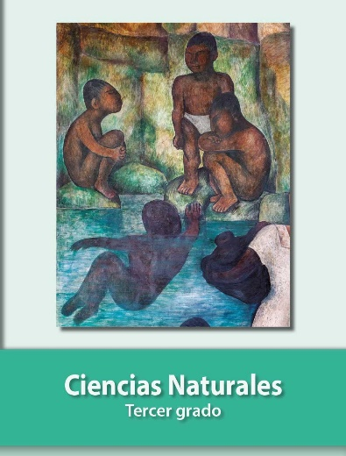
https://libros.conaliteg.gob.mx/20/P3CNA.htm

